Конспект НОД
По финансовой грамотности в старшей группе
«Деньги»

Автор: Калчакова Л. Э.
Должность: Воспитатель

Образовательная область: познание
Интеграция образовательных областей: познание, коммуникация, социализация
Предварительная работа: Чтение сказки К.И.Чуковского «Муха-Цокотуха», беседа; рассматривание иллюстраций к сказке, рисование любимых героев сказки.
Тип: занятие по изучению нового материала усвоения новых знаний с элементами конструирования.
Возраст детей : старший дошкольный возраст
Формы организованной образовательной деятельности: игровая, коммуникативная, продуктивная
Формы организации: групповая
Цели: 1. Познакомить детей с понятием «деньги»
2. Формирование основ финансовой грамотности
Образовательные задачи:
- познакомить детей с деньгами, их предназначением;
-дать определение понятиям «деньги», для чего они нужны. Какого достоинства бывают деньги и какие (бумажные купюры, железные монеты);
- закрепить счет до 10.
- продолжать учить детей ориентироваться в пространстве, на бумаге;
Развивающие задачи:
-создать условия для развития логического мышления, сообразительности, внимания;
- развивать смекалку, память, воображение, связную речь, мелкую моторику; - способствовать формированию мыслительных операций, умению аргументировать свои высказывания.
Воспитательные задачи:
-формировать навыки сотрудничества, взаимопонимания, доброжелательности.
- воспитывать эмоционально положительное отношение и интерес к деятельности экономического характера.
- воспитывать личностные качества у каждого ребёнка: устойчивость интереса к математическим знаниям и умениям, целеустремлённость, сосредоточенность, любознательность.
Словарь новых слов: Зарплата – деньги, получаемые за работу;
Купюра – бумажные деньги;
Монета – железные деньги;
Товар – это продукт, произведение труда, которое выставляется на продажу Оборудование и материалы: Картинка с изображением Мухи-Цокотухи; игрушечные деньги: монета достоинством 1 рубль, 2 рубля, 5 рублей, 10 рублей, купюра бумажные, пластиковые карты; касса, схема кругооборота денег, листы бумаги для изготовления кошелька, тарелки пластиковые(белая, синяя, красная),простые карандаши, листы с заданиями

Ход занятия:
1.Организационный момент:
Собрались все дети в круг
Я твой друг и ты мой друг.
Мы на коврик все пройдем
И занятие начнем.
2.Основная часть:
Воспитатель: показывает картинку Мухи – Цокотухи. Ребята, посмотрите на картинку, кто это?
Дети: Это Муха – Цокотуха.
Воспитатель: Давайте вспомним первые строчки этого произведения:
Муха, Муха-Цокотуха,
Позолоченное брюхо!
Муха по полю пошла,
Муха денежку нашла.
Пошла Муха на базар
И купила самовар.
Воспитатель: Что нашла Муха?
Дети: Денежку.
Воспитатель: Ребята, что такое деньги?
Дети: Это то, на что мы покупаем товары в магазине.
Воспитатель: Хорошо. Ребята, а какие бывают деньги? Знаете?
Дети: Бумажные и металлические.
Воспитатель: Да. Бумажные деньги называются купюрами, еще есть металлические, железные деньги, их называют монетами (показываем бумажные деньги и монеты). Но еще есть и безналичные деньги, это пластиковая карта (показываем пластиковую карточку), мы денег не видим, но они лежат на карте, и мы можем картой расплачиваться за товар. Вы видели у своих родителей такую карточку? Как они покупают товар и расплачиваются по карте?
Дети: Отдают ее продавцу, а он ее проводит по кассе
Воспитатель: Ребята, а все ли мы можем купить в магазине? Давайте поиграем. Я буду называть вещи, предметы, а вы мне в ответ «Да» - если мы можем купить это в магазине, «Нет» - если не можем купить.
Купить мы море можем…..(нет)
А куклу и машинки ........ (да)
А лес густой и ветерок конечно ….(нет)
Но шоколадку, творожок, конечно….(да)
Вот солнце светит, мы его купить смогли бы? …. (нет)
А платье новое и сапоги, купить смогли бы?....(да)
Воспитатель: Ребята ,а вообще, откуда берутся деньги у родителей?
Дети: Родители работают на работе ,и за это им платят зарплату.
Воспитатель: Давайте сейчас рассмотрим схему кругооборота денег. Деньги печатаются на монетном дворе, потом они поступают в банк, из банка на работу, где работают ваши родители, там им платят зарплату, а потом ее тратят в магазине, а из магазина деньги снова поступают в банк.
(Рассматривают схему).
Воспитатель: Ребята, а сейчас мы с вами выполним графический диктант и увидим, что же можно купить за деньги.
Графический диктант «Самовар» (отступить 6слева 4вниз)
4вниз 2влево 1вниз 1вправо 1вниз 1вправо 1вниз 3влево 7вниз 3вправо
1вниз 1влево 1вниз 4вправо 1вверх 1влево 1вверх 3вправо 7вверх 3влево
1вверх 1вправо 1вверх 1вправо 1 вверх 2влево 3вверх 2вправо 1вверх 4влево
Воспитатель: Молодцы! Все отлично выполнили задание!
Воспитатель: Ребята, посмотрите к нам в гости приехал «поезд монет». Как вы думаете, что за груз он везет?
Дети: Поезд привез монеты.
Игра «Поезд монет»
- Правильно, но монеты в этом поезде расположены в определенном порядке. В первом вагоне едет монета самого большого достоинства. - Давайте поместим в первый вагон монету в 10 рублей, в следующем окне вагона какая поедет монета?
Далее дети распределяют монеты по вагонам в порядке убывания достоинства.
Воспитатель: Ребята посмотрите ,правильно мы сделали?
- Какая монета едет в последнем вагоне?). Значит, эта монета самого меньшего достоинства (1 копейка).Какая монета находится в вагоне между 1 копейкой и 10 копейками.
Дети: Вова: В последнем вагоне едет монета 1 копейка.
Амина:А в вагоне между 1 копейкой и 10 копейками находится 9 копеек.
Воспитатель: Хорошо, молодцы! Что-то мы с вами засиделись, давайте разомнемся.
Физминутка. Музыкальная
Воспитатель: Молодцы, ребята! Давайте пройдем за столы и присядем на стульчики. Ребята ,а теперь отгадайте загадки.
1.В кошелек мы их кладем ,с ними в магазин идем.(Деньги)
2.На товаре быть должна ,обязательно…(Цена)
3. За сметану, хлеб и сыр. В кассе чек пробьет …(Кассир)
4.Мебель,хлеб и огурцы. Продают нам…(Продавцы)
5. Кто товары покупает,
Деньги продавцу вручает? (Покупатель)
6. Зарплата? (Деньги, которые получают люди за выполненную работу).
7. На что тратятся деньги с семейного бюджета? (Деньги, потраченные на какие-нибудь нужды, потребности).
8. Почему нельзя делать фальшивые деньги? (Это преступление, за которое могут наказать человека).
9. Нужно ли мыть руки, после того как вы брали деньги? Почему? (Да)
Дети: Потому что на деньгах скапливается очень много микробов .И если руки не помыть, а взять в них яблоко, и сьесть его ,то все эти микробы попадут в организм. И будет болеть живот.
Воспитатель: Молодцы ребята, со всеми загадками справились.
Воспитатель: Ребята, а как вы думаете ,если закопать деньги в землю вырастет из них дерево с целой кучей денег?
Дети: Нет, не вырастет.
Воспитатель: Все верно, ребята. Конечно не вырастит ,но у каждой монеты – есть дом, в котором они живут. (Воспитатель демонстрирует изображения с кошельками).Давайте и мы с вами сделаем кошелечек из бумаги.
Изготовление, детьми кошелечка используя схему.
Схема изготовления кошелька
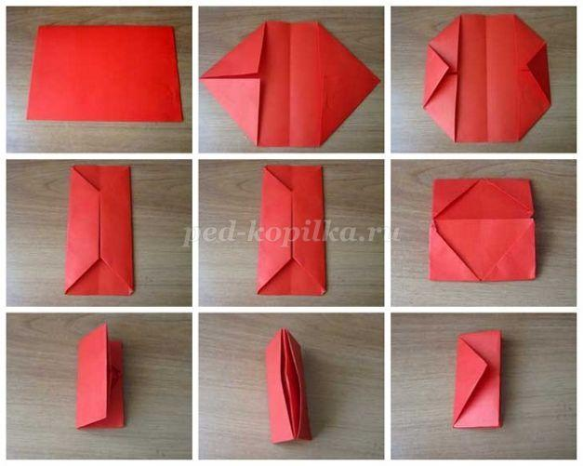
Воспитатель: Молодцы, ребята. Красивые кошелечки у вас получились.
Воспитатель: Ребята, вы молодцы! Вы отлично справились со всеми заданиями, продемонстрировали свои знания, умения, сообразительность, показали себя сегодня настоящими знатоками денег. Нужно хорошо заниматься, так как от хорошей учебы зависит будущая зарплата.
3.Заключительная часть
Рефлексия
Воспитатель: Ребята, вам понравилось занятие?
Воспитатель: Продолжи предложение, которое начинается так:
-Я узнал сегодня...
-Я удивился....
-Я запомнил...

